QUẢN LÍ KHÁCH SẠN

1. **Mô hình use case:**
2. 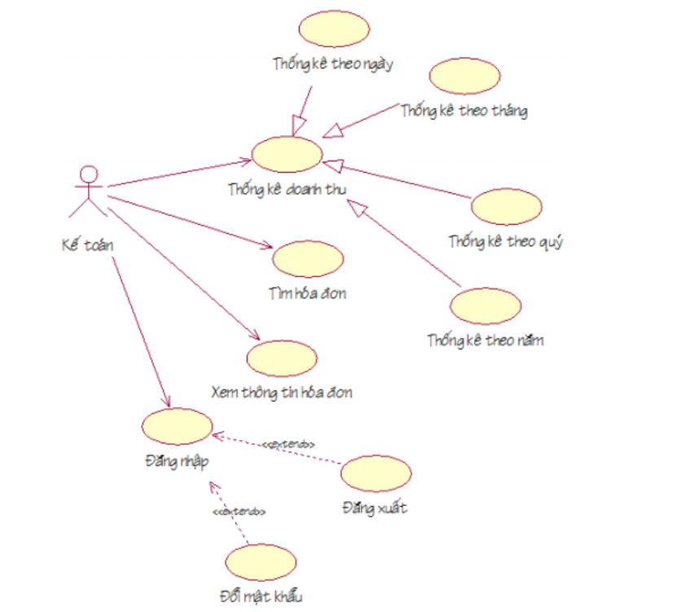**Use case bộ phận Kế toán:**
3. 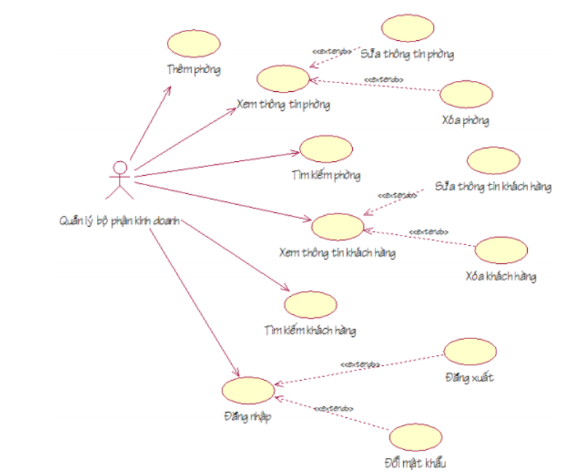**Use case bộ phận Kinh doanh:**
4. 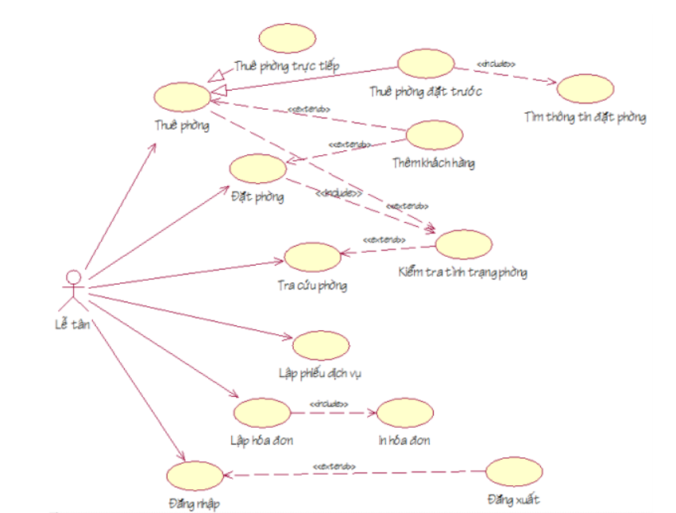**Use case bộ phận lễ tân:**
5. 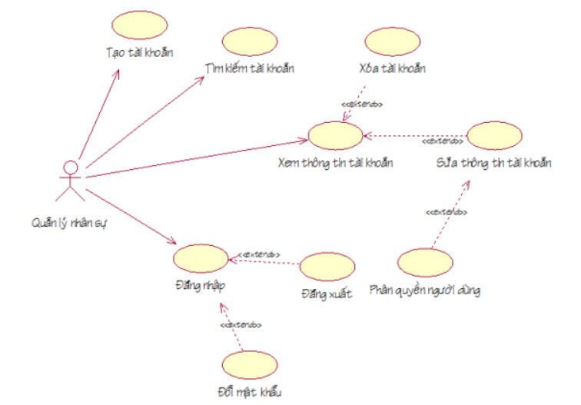**Use case bộ phận Nhân sự:**

1. **Đặc tả Use case:**
2. **Use case quản lý đăng nhập:**

* Đối tượng sử dụng (actor) bao gồm: Lễ tân, nhân viên kinh doanh, Nhân viên Nhân sự, NV Kế toán, Nhân viên Dịch vụ.
* Use case này mô tả các bước đăng nhập của các actor vào hệ thống.
* Các bước thực hiện:

+ Hệ thống yêu cầu actor cung cấp thông tin đăng nhập gồm tên đăng nhập và mật khẩu.

+ Actor nhập xong thông tin đăng nhập và click nút đăng nhập.

+ Hệ thống check lại thông tin đăng nhập và thông báo thành công/thất bại cho actor. Nếu đăng nhập thành công hệ thống dựa trên thông tin đăng nhập sẽ đồng thời phân quyền tùy theo loại nhân viên. Nếu đăng nhập thất bại, hệ thống sẽ hiện thông báo cho người dùng và yêu cầu đăng nhập lại.

1. **Use case Đăng xuất**

* Đối tượng sử dụng (Actor) bao gồm các thành viên trong use case đăng nhập.
* Use case này mô tả việc đăng xuất khỏi hệ thống.
* Các bước thực hiện:

+ Actor thực hiện chức năng đăng xuất khỏi hệ thống.

+ Hệ thống hiển thị yêu cầu xác nhận từ actor

+ Actor dùng xác nhận đăng xuất

+ Hệ thống đăng xuất tài khoản actor khỏi hệ thống. Nếu Actor không xác nhận đăng xuất thì hệ thống sẽ giữ nguyên hiện trạng.

1. **Use case Đặt phòng**

* Đối tượng sử dụng: Lễ tân
* Use case này cho phép bộ phận lễ tân tiếp nhận việc đặt phòng trước của khách hàng.
* Các bước thực hiện:

+ Bộ phận Lễ tân đăng nhập vào hệ thống

+ Chọn chức năng đặt phòng cho khách hàng

+ Hệ thống hiển thị form yêu cầu nhập thông tin khách hàng và ngày nhận phòng. Bao gồm: Số CMND; Họ tên; Địa chỉ; SĐT.

+ Bộ phận lễ tân nhập thông tin và ngày nhận phòng của khách đầy đủ theo form

+ Hệ thống tự động kiểm tra thông tin phòng ngày mà khách hàng yêu cầu, đồng thời lọc danh sách các loại phòng và các phòng tương ứng mà khách hàng có thể thuê vào ngày đó.

**TH1:** Còn loại phòng mà khách hàng yêu cầu:

+ Lễ tân chọn phòng theo yêu cầu của khách hàng đã đặt.

+ Click nút “Đăng ký” để hoàn tất việc đặt phòng trước của khách.

+ Hệ thống kiểm tra dữ liệu lễ tân vừa nhập và lưu lại thông tin đặt phòng của khách. Nếu thông tin khách hàng đã tồn tại trong hệ thống thì sẽ không lưu thông tin khách hàng nữa mà chỉ lưu thông tin đặt phòng.

**TH2:** Loại phòng mà khách hàng yêu cầu đã hết phòng trống:

+ Hệ thống sẽ báo hết loại phòng đã chọn và cảnh báo để yêu cầu chọn loại phòng khác.

+ Lễ tân sẽ thông báo cho khách và tiếp tục tìm kiếm loại phòng khác hoặc thời gian khác nếu khách hàng yêu cầu. Nếu khách hàng không còn nhu cầu thực hiện hủy phiếu đăng ký.

+ Hệ thống thông báo và yêu cầu thực hiện lại.

1. **Use case Thuê phòng**

* Đối tượng sử dụng: Lễ tân
* Use case này cho phép bộ phận lễ tân thực hiện nghiệp vụ cho thuê phòng với khách hàng đặt phòng trước hoặc khách hàng thuê phòng trực tiếp.
* Các bước thực hiện:

+ Bộ phận Lễ tân đăng nhập vào hệ thống

+ Chọn chức năng Thuê phòng cho khách hàng

**TH1:** Nếu khách hàng đặt phòng trực tiếp

+ Hệ thống hiển thị form yêu cầu nhập thông tin khách hàng và ngày thuê phòng. Bao gồm: Số CMND; Họ tên; Địa chỉ; SĐT.

+ Bộ phận lễ tân nhập thông tin và ngày thuê phòng của khách đầy đủ theo form

+ Hệ thống tự động kiểm tra thông tin phòng ngày mà khách hàng yêu cầu, đồng thời lọc danh sách các loại phòng và các phòng tương ứng mà khách hàng có thể thuê vào ngày đó.

+ Lễ tân chọn nút “Cho Thuê” để hoàn tất thuê phòng.

**TH2:** Nếu khách hàng thuê phòng đã đặt trước

+ Hệ thống sẽ thực hiện tìm kiếm thông tin đặt phòng.

+ Bộ phận lễ tân kiểm tra thông tin của khách hàng đầy đủ theo form.

+ Lễ tân chọn nút “Cho Thuê” để hoàn tất thuê phòng.

1. **Use case kiểm tra tình trạng phòng**

* Đối tượng sử dụng: toàn bộ hệ thống
* Use case này cung cấp thông tin về tình trạng phòng của 1 phòng bất kỳ nào đó cho các actor.
* Các bước thực hiện:

+ Actor đăng nhập vào hệ thống

+ Actor chọn chức năng “Đặt phòng” hoặc “Thuê phòng” với một phòng.

+ Hệ thống sẽ tìm kiếm thông tin phòng dựa vào mã phòng và phản hổi lại tình trạng hiện tại của phòng (đang ở, đã được đặt trước hoặc còn trống)

+ Kết thúc use case

1. **Use case tìm thông tin đặt phòng**

* Đối tượng sử dụng: Lễ tân
* Use case này cho phép lấy thông tin đặt phòng của một khách hàng đến nhận phòng mà đã đặt phòng trước đó.
* Các bước thực hiện:

+ Lễ tân thực hiện chức năng đăng ký phòng đặt trước, chọn chức năng “Tìm thông tin đặt phòng”

+ Lễ tân nhập số CMND của khách hàng để tiến hành tìm thông tin đặt phòng.

+ Hệ thống tìm kiếm thông tin đặt phòng của khách hàng và trả về kết quả.

1. **Use case Lập hóa đơn thanh toán**

* Đối tượng sử dụng: Lễ tân
* Use case này cho phép lập phiếu trả phòng và in hóa đơn thanh toán của một khách hàng đến trả phòng mà đã thuê phòng trước đó.
* Các bước thực hiện:

+ Lễ tân chọn phòng đã đặt của khách hàng theo số phòng.

+ Lễ tân chọn nút “Trả phòng”.

+ Hệ thống tính toán thông tin thuê phòng của khách hàng và hiển thị hóa đơn trả phòng.

+ Lễ tân chọn nút “Cập nhật” để lưu thông tin trả phòng vào CSDL và chọn nút “In hóa đơn” để in hóa đơn cho khách hàng.

1. **Use case Thống kê doanh thu**

* Đối tượng: Nhân viên Kế toán
* Use case này cho phép nhân viên kế toán thống kê doanh thu của khách sạn theo yêu cầu của quản lý.
* Các bước thực hiện:

+ Nhân viên kế toán đăng nhập hệ thống và chọn nút “Thống kê”

+ Hệ thống hiển thị menu thống kê: theo ngày, theo tháng, theo quý, theo năm.

+ Nhân viên kế toán chọn một trong các mục.

+ Hệ thống sẽ thống kê và in ra giấy.